# **I Conoce San Francisco en Big Bus**

**MT-42939** - Web: <https://viaje.mt/ikhJG>

**4 días y 3 noches**

Desde $609 USD | CPL + 399 IMP

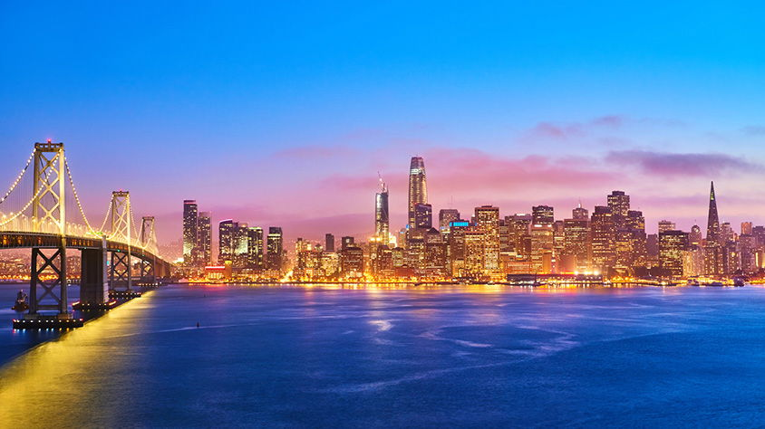

**Incluye vuelo con**

|  |
| --- |
|  |

#### **I SALIDAS**

Salidas diarias hasta Diciembre 2025

#### **I PAISES**

Estados Unidos.

#### **I CIUDADES**

San Francisco.

#### **I ITINERARIO**

**DÍA 1**

**MÉXICO – SAN FRANCISCO**

Presentarse mínimo con 3 horas antes en el aeropuerto de la Ciudad de México para tomar el vuelo con destino a San Francisco. Llegada y traslado a su hotel. Alojamiento.

**DÍA 2-3**

**SAN FRANCISCO**

Big Bus Tours es el operador líder mundial de autobuses turísticos panorámicos. Ofrece recorridos en autobuses de dos pisos, ideales para conocer las principales atracciones de una ciudad de manera cómoda y flexible. Con paradas estratégicas a lo largo de rutas diseñadas para el turismo, los pasajeros pueden subir y bajar cuantas veces deseen, explorando a su propio ritmo. Cada autobús cuenta con audioguías en varios idiomas que brindan información interesante sobre los puntos de interés.

Recorre San Francisco a tu ritmo a bordo del autobús turístico Big Loop: Ruta Roja, diseñada para mostrarte las atracciones más icónicas de la ciudad. Además, cada autobús incluye audioguías en varios idiomas, ideales para conocer la historia y curiosidades de cada lugar. Descubre la ciudad con sus diferentes paradas estratégicamente ubicadas cerca de las atracciones más emblemáticas de la ciudad. Tu boleto es válido para utilizar el servicio de forma ilimitada dentro de su período de validez

Paradas:

1.

Big Bus Tours Visitors' Center

2.

Columbus/Ghirardelli Square

3.

North Beach / Chinatown

4.

Embarcadero Center

5.

Ferry Building

6.

Union Square South

7.

Hilton Hotel

8.

Civic Center

9.

Alamo Square

10.

Haight Ashbury

11.

Golden Gate Park (Monday - Saturday only)

12.

North Vista Point / Golden Gate Bridge

13.

Palace of Fine Arts

14.

Marina / Cow Hollow

15.

Lombard Street

16.

Pier 35 / Cruise Terminal

17.

Pier 39

Alojamiento.

**DÍA 4**

**MÉXICO – SAN FRANCISCO**

A la hora indicada, traslado al Aeropuerto de San Francisco, para tomar su vuelo de regreso a la Ciudad de México.

#### **I TARIFAS**

|  |  |  |  |  |  |
| --- | --- | --- | --- | --- | --- |
| **Hoteles previstos o similares** | **CUADRUPLE** | **TRIPLE** | **DOBLE** | **SENCILLA** | **MENOR** |
| 3 estrellas | $ 609 | $ 719 | $ 959 | $ 1,599 | $ 459 |
| 4 estrellas | $ 699 | $ 759 | $ 999 | $ 1,699 | $ 459 |

**IMPUESTOS Y SUPLEMENTOS**

|  |  |
| --- | --- |
| Impuestos Aéreos | $399 |

- Precios por persona en dólares americanos- Los precios cambian constantemente, así que te sugerimos la verificación de estos, y no utilizar este documento como definitivo.- Consulta suplemento por temporada alta.

#### **I HOTELES**

|  |  |  |  |
| --- | --- | --- | --- |
| **HOTELES PREVISTOS O SIMILARES** | | | |
| **HOTEL** | **CIUDAD** | **TIPO** | **PAÍS** |
| 3 Estrellas | San Francisco | Turista | E.U. |
| 4 Estrellas | San Francisco | Turista | E.U. |
| Ésta es la relación de los hoteles utilizados más frecuentemente en este circuito. Reflejada tan sólo a efectos indicativos, pudiendo ser el pasajero alojado en establecimientos similares o alternativos | | | |

**Precios vigentes hasta el 31/12/2025**

#### **I EL VIAJE INCLUYE**

● Vuelo redondo México-San Francisco-México

● Traslado Aeropuerto-Hotel-Aeropuerto

● 03 noches de alojamiento en San Francisco

● 1 día de Big Bus Hop On-Hop Off

#### **I EL VIAJE NO INCLUYE**

● IMPUESTOS DE $399 USD POR PERSONA

● Propinas, alimentos, seguro de viaje.

● El hotel cobrará directamente al pasajero un resort fee por habitación por noche pagaderos en destino (la tarifa dependerá sobre la categoría reservada)

● Equipaje documentado o asignación de asientos en específico (consulte condiciones)

**POLÍTICAS DE CONTRATACIÓN Y CANCELACIÓN**

<https://cdn.mtmedia25.com/contratos/contratoadhesion-astromundo-20241002.pdf>

**Precios indicados en USD, pagaderos en Moneda Nacional al tipo de cambio del día.**

**Los precios indicados en este sitio web, son de carácter informativo y deben ser confirmados para realizar su reservación ya que están sujetos a modificaciones sin previo aviso.**

#### **VISA**

**ESTADOS UNIDOS DE AMÉRICA:El trámite de la VISA AMERICANA se realiza estrictamente de manera personal.**No existe autorización de ninguna índole para la intermediación en la presentación de una solicitud de visa a través de un tercero o con un representante.Esta condición aplica para Mega Travel y en general para cualquier agencia de viajes.Para mayor información acerca del trámite de visa americana puede consultarla directamente en el portal de internet de la Embajada en México de los Estados Unidos de América:<https://mx.usembassy.gov/es/visas-es/>

**REQUISITOS PARA INGRESAR A ESTADOS UNIDOS**

1. Pasaporte deberá contar con al menos 6 meses de vigencia posteriores a la fecha de regreso.
2. Visa americana vigente

Por disposición oficial de las autoridades estadounidenses ya no necesario presentar el esquema de vacunación completa ni la carta jurada para ingresar al país.